20 сентября 2013года в школе прошел Кросс Нации. В нем принимали участие ребята с 2-11классы.Самыми быстрыми и выносливыми оказались:
2-4 классы
200 метров
Мальчики Девочки
I место- Рахманов Павел 4а I место- Полещук Оля 3а
II место- Сивов Иван 2б II место- Уткина Алена 4а
III место- Масляков Иван 3б III место- Третьякова Александра 4а

5-6 классы
400 метров
Мальчики Девочки
I место- Поляков Сергей 6б I место- Дубиненко Анастасия 6б
II место- Павлов Никита 6а II место- Ефимова Ирина 6б
III место- Гунько Алексей 6а III место- Зиннатуллина Валерия 5а

7-8 классы
600 метров
Мальчики Девочки
I место- Класович Анатолий 8а I место- Русак Эльвира 7б
II место- Демьяненко Дмитрий 8а II место- Науменко Екатерина 7б
III место- Чумаченко Алексей 8а III место- Махрова Анастасия 7б

9-11 классы
800 метров
Мальчики Девочки
I место- Кондратьев Егор 9б I место- Класович Регина 10а
II место- Кириченко Семен 9б II место-
III место- Ботев Александр11а III место- Боженова Анастасия 11а,
Мерзлова Алена 11а.

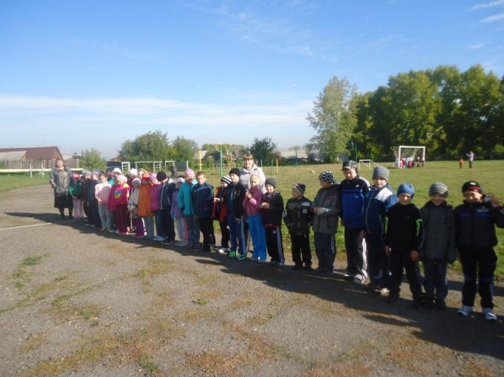

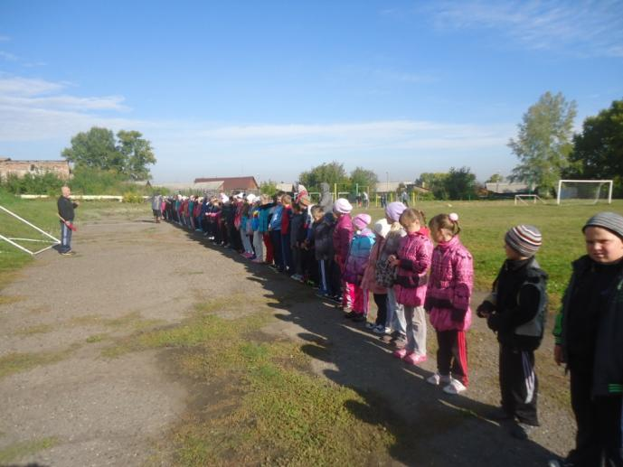

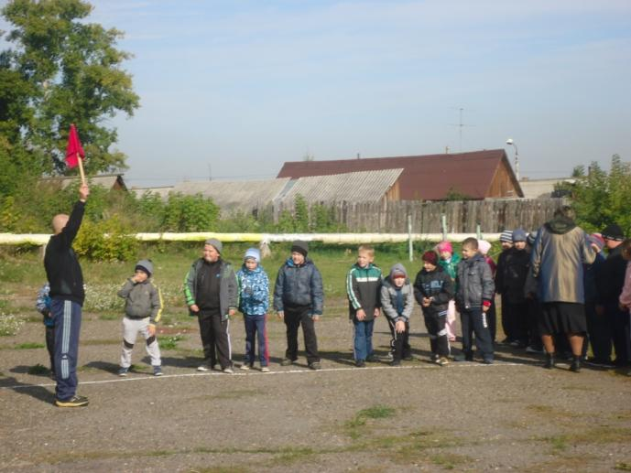

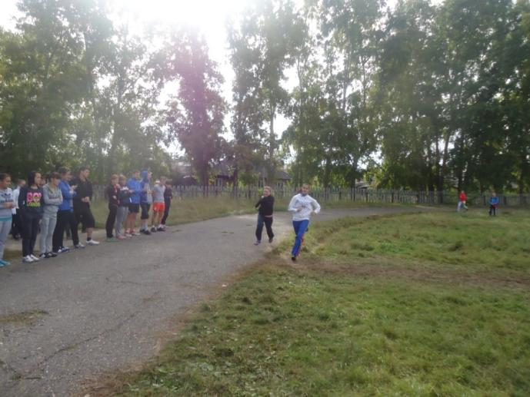

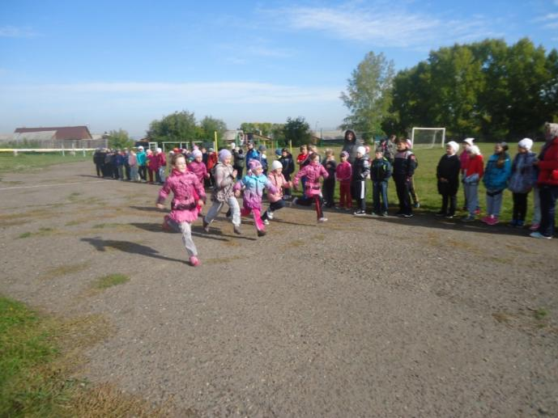

21 сентября в с.Бражное прошли Районные соревнования по легкой атлетике, где наши ребята так же приняли участие.

